《劳动教育社会实践》报告

院 系： 信息学部 年 级： 2022级 专 业： 电子信息科学与技术 姓 名： 学 号： 联系方式：

本科生劳动教育社会实践记录表

姓 名 |  | 所在学院 | 信息学部
所在年级 | 2022级 | 专 业 | 电子信息科学与技术
学 号 |  | 联系电话
 | 分模块记录明细 |  |  | 拟认定学时小计  （由任课教师负责填写）
劳动观念塑造：
- 观看劳动教育纪录片
纪录片名称：大勇无惧、大术无极、大巧破难、大艺法古、大工传世、大技贵精、大道无疆、大任担当、劳动改变命运、劳动创造财富、劳动点亮智慧、劳动提升品质《名称》（12个都写全）
劳动能力提升：
- 2025年3月，在辽宁大学X舍后勤集团组织的校内劳动，转化时长：2小时；
- 2025年3月，在辽宁大学X舍后勤集团组织的校内劳动，转化时长：2小时；
- 2023年12月，在辽宁大学哲理楼前参与班级扫雪活动，转化时长：4小时
注意：作为比赛观众不可转换劳动教育时长，需要有实际的劳动
- 2025年3月，在辽宁大学二舍后勤集团组织的校内劳动，志愿时长：2小时；
- 2025年3月，在辽宁大学一舍后勤集团组织的校内劳动，志愿时长：2小时；
- 2023年12月，在辽宁大学哲理楼前参与班级扫雪活动，志愿时长：4小时
实践记录  (实践记录应包含时间、地点、形式、时长等基本信息，成果学术转化应注明成果名称及参赛、获奖信息) | 劳动教育实践：  1.2023年7月至2023年8月，参加“返家乡”实习，转化时长：180小时；  1.2023年7月至2023年8月，参加“返家乡”实习，志愿时长：180小时；
劳动成果学术转化：
- 在2024年全国高校英语翻译挑战赛（第1期）英译汉类别中荣获一等奖，转化时长：2小时；
- 在2023年7月，参加辽宁大学第九届“互联网+”大学生创新创业大赛，作品《互交换——交换旅游平台》荣获“二等奖”，转化时长：2小时；
2024年参加辽宁省Proteus仿真设计大赛获省级三等奖，转化时长：3小时；
 | 拟认定学时总计（由任课教师负责填写）：
报告人承诺 | 报告人承诺所填报实践记录真实准确，如出现不实及虚报情况，承担取消成绩认定后果。  报告人签字：  年 月 日

劳动教育社会实践过程总结(不少于800字)

劳动教育社会实践心得和体会（不少于500字）
成绩评定：

合格（ ） 不合格（ ）
任课教师签章：

日 期：

附录：
- 劳动观念塑造：
集体/个人观看12个劳动教育纪录片《名称》的拼图
[拼图照片]
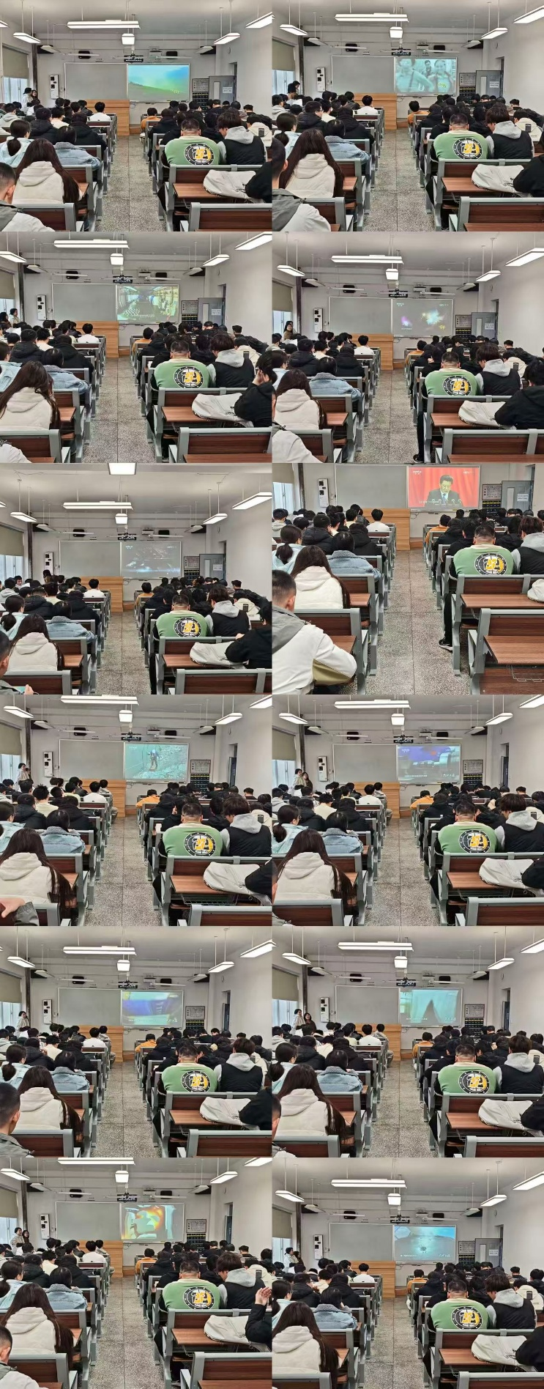
- 劳动能力提升：
- 后勤劳动，4学时已统一认证
- 班级组织集体扫雪等活动（注：作为观众不可作为劳动教育时长转换）
[扫雪照片]
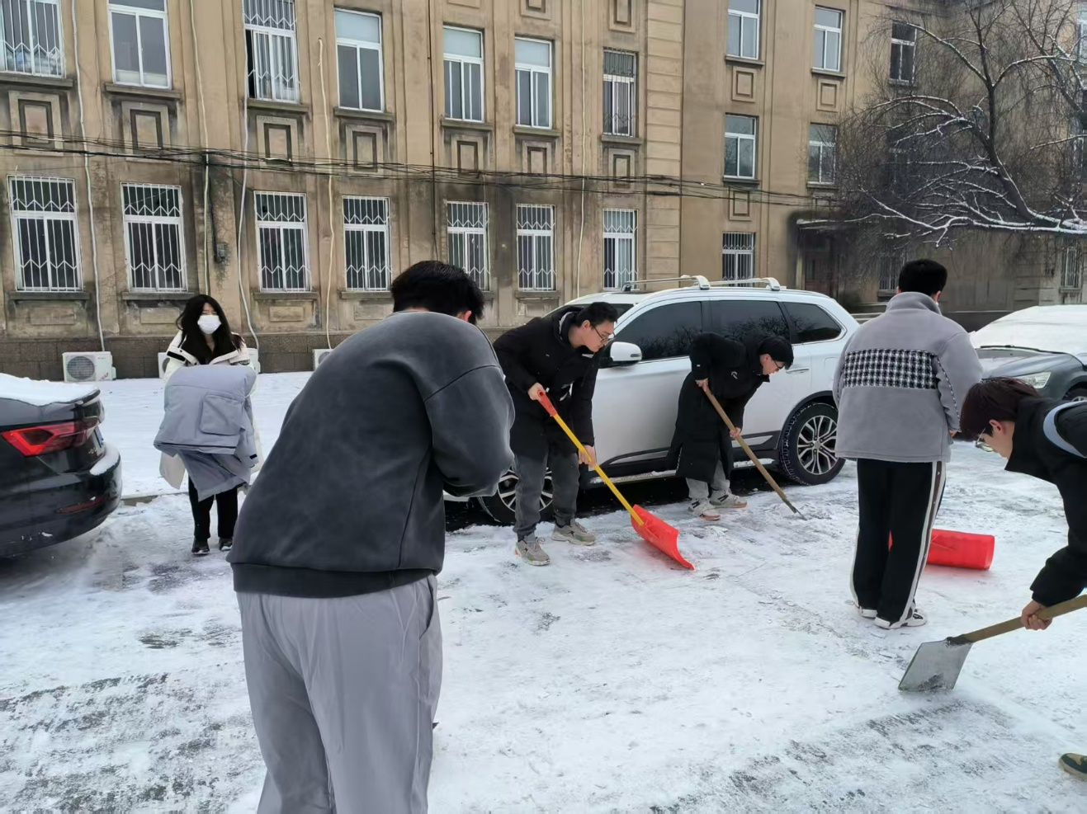
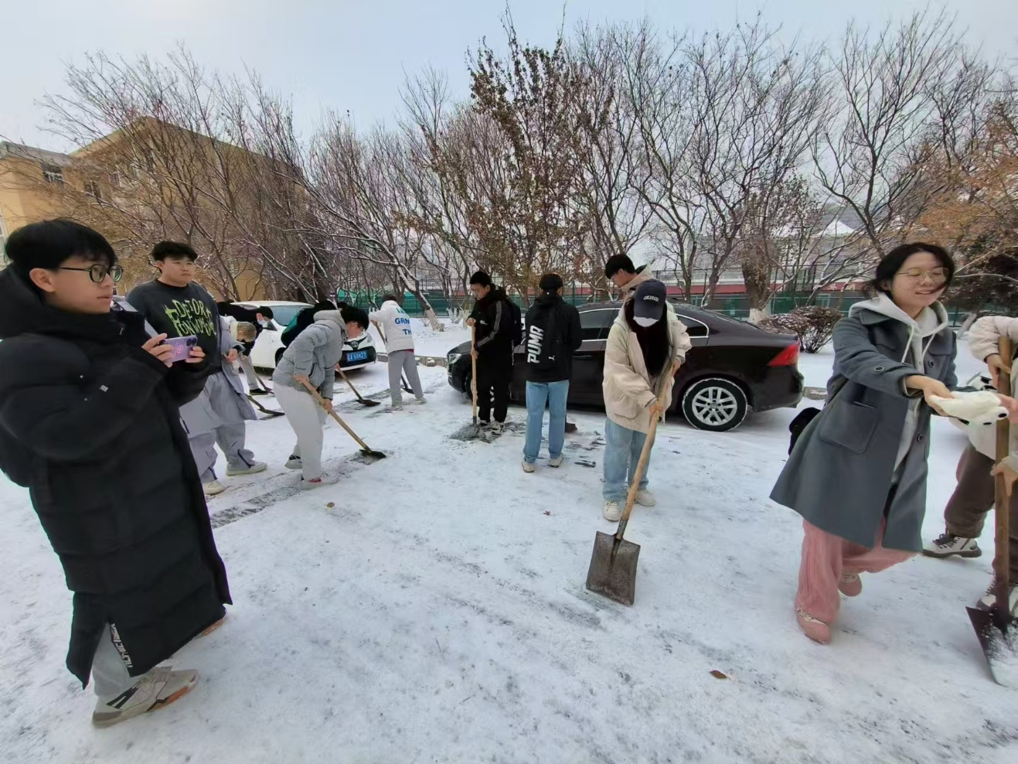
- 劳动教育实践：
参加三下乡/返家乡等活动的证明材料
[证明材料图片]
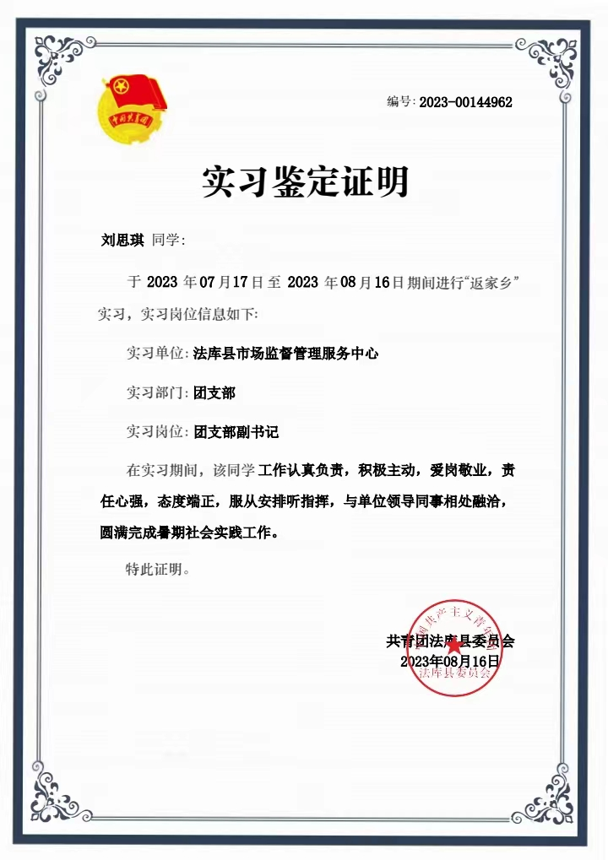
- 劳动成果学术转化：
- 竞赛名称，转化学时：X学时
[竞赛证明图片]
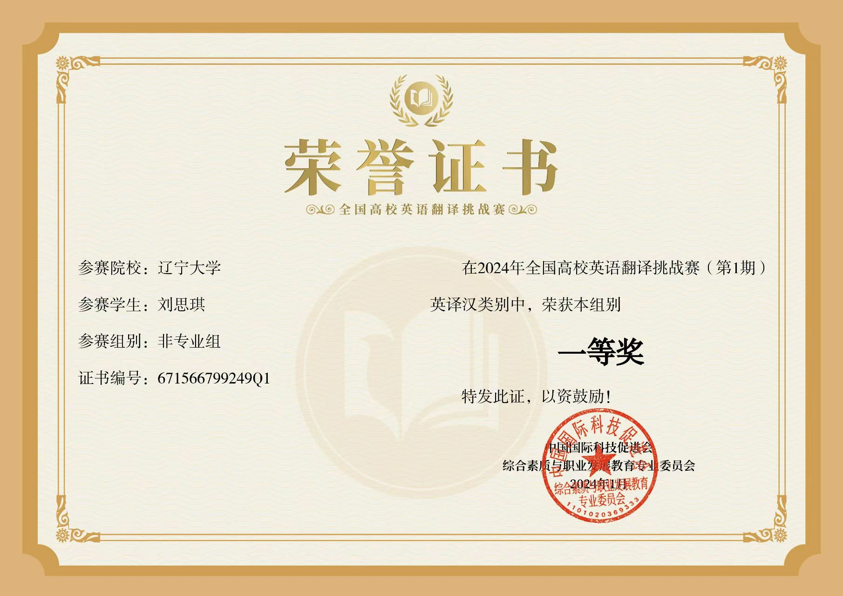
- 竞赛名称，转化学时：学时
[竞赛证明图片]
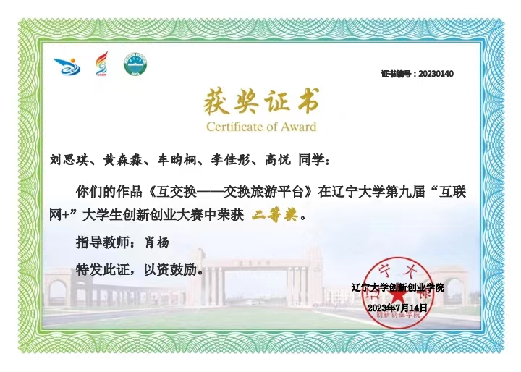
- 竞赛名称，转化学时：学时
[竞赛证明图片]
